**Направление «Культура дома, дизайн и технологии»**

**10-11 классы**

**Теоретический тур**

*Время выполнения заданий – 45 мин.*

*Максимальное количество первичных баллов – 25*

**Общая часть.**

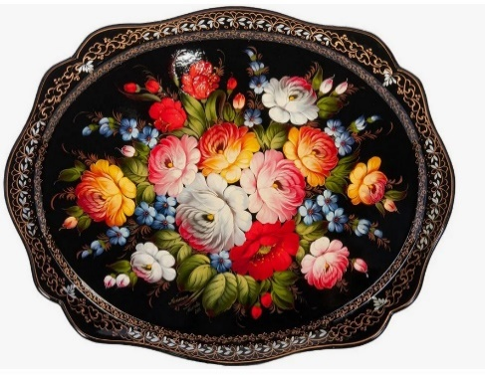1. **Определите, к какому виду художественной росписи относится изделие, изображённое на рисунке** (1 балл).

А) Семикаракорская роспись;

Б) Мезенская роспись;

В) Городецкая роспись;

Г) Жостовская роспись;

Д) Хохломская роспись;

Е) Гжельская роспись.

**Ответ:­­­­­­­­­­­­**_____________

2. Среди изображений выберите маркировку с упаковки изделия, указывающую на то, что груз необходимо беречь от излучения (1 балл).

|  |  |  |  |  |
| --- | --- | --- | --- | --- |
|  |  |  |  |  |
| А | Б | В | Г | Д |

**Ответ:**__________

3. **Деревянный брус из осины имеет форму прямоугольного параллелепипеда. Длина бруса равна 350 мм, ширина 2,3 дм, высота 18 см. Плотность осины равна 510 кг/м³. Определите массу данного бруса. Ответ выразите в граммах, округлив результат до целого числа** (2 балла).

**Ответ:**____________________

4. **Как называется элемент электрической схемы, изображенной на рисунке?** (1 балл)



**Ответ:**________________________________

**Специальная часть.**

5. **Из какого растения получают манную крупу?** (1 балл)

А) Просо; Б) Пшеница; В) Овес; Г) Ячмень.

**Ответ:** ______________

6. **Вставьте в пословицу пропущенные слова** (1 балл)**.**

Человек от ________________ болеет, а от __________________ здоровеет.

7. Внимательно рассмотрите изображения и выберите изображение сервировки стола для банкета (1 балл).

|  |  |
| --- | --- |
|  |  |
| А | Б |
|  |  |
| В | Г |

**Ответ:**______________

8. Разгадайте ребус. В ответ запишите только одно слово в именительном падеже (2 балла).

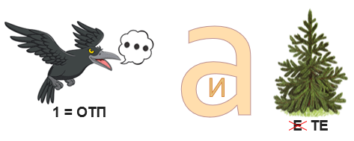

**Ответ:** ___________________________________

9. **Выберите группу волокон, сырьём для производства, которых является** **древесная или хлопковая целлюлоза** (1 балл).

А) Волокно животного происхождения;

Б) Волокно синтетическое;

В) Волокно искусственное;

Г) Волокно растительного происхождения.

**Ответ:** ______________

10. **Как называется шов, изображенный на эскизе и схеме?** (1 балл)

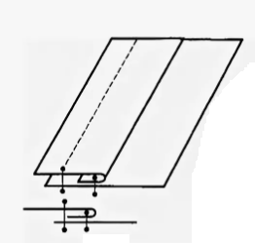

**Ответ:** ____________________________________________________________________________

11. **Из предложенных чертежей выберите чертеж конической юбки** (1 балл)**.**

|  |  |  |
| --- | --- | --- |
|  |  |  |
| **А** | **Б** | **В** |

**Ответ:**____________

12.  **Поломка машинной иглы может произойти, если:**

А) Игла погнута;

Б) Игла вставлена в иглодержатель до упора;

В) Игла вставлена в иглодержатель не до упора;

Г) Шпульный колпачок вставлен в челночное устройство не до упора.

(1 балл)

**Ответ**:____________

13. **Как называется способность ткани к выпадению нитей из среза ткани из-за нарушения закрепления нитей в структуре ткани** (1 балл).

**Ответ:** ___________________________________

14. **Что обозначает данный условный знак?** (1 балл)



*Слова для справок:* машинная стирка, деликатная машинная стирка, ручная стирка

**Ответ:** _____________________________________________________________

15. **Восстановите последовательность создания модели швейного изделия с помощью специальных компьютерных программ** (1 балл**).**

**Ответ:** _______________________

|  |  |  |
| --- | --- | --- |
|  |  |  |
| А | Б | В |

16. **Как называется линия на чертеже под номером 1?** (1 балл)

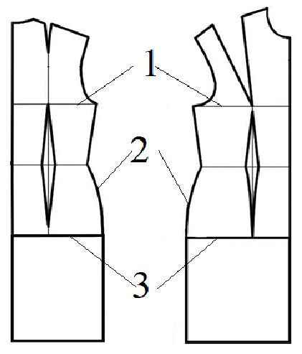

**Ответ:** ________________________________________

17. **Установите соответствие между вышивками, изображёнными на рисунках и техникой, в которой они выполнены** (1 балл).

|  |  |  |
| --- | --- | --- |
| А | Б | В |
|  |  |  |

1) Вышивка гладью;

2) Вышивка рококо;

3) Вышивка лентами;

4) Вышивка бисером

**Ответ:** ___________________________________

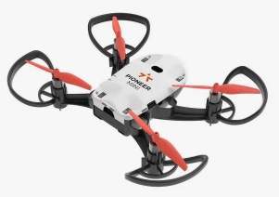18. **Что такое Квадрокоптер?** (1 балл)А) Беспилотный летательный аппарат, он управляется дистанционно, чаще всего с пульта или со смартфона;  
Б) Обычно управляется пультом дистанционного управления с земли;   
В) Имеет один мотор с двумя пропеллерами;   
Г) Имеет четыре мотора (или меньше) с четырьмя пропеллерами

**19. Кейс-задание** (5 баллов).

Представьте, что вы работаете в Доме моды дизайнером одежды. Вам предложили разработать собственный бренд одежды, создав эскизы линейки молодёжной коллекции. *Для выполнения задания достаточно будет разработать 2 модели.*

**Бланк ответа для кейс-задания**

**Разработайте эскиз коллекции линейки молодежной моды и сделайте его описание.**

|  |  |
| --- | --- |
| 1. Разработайте 2 эскиза молодёжной одежды с учётом модных тенденций 2024 года и дайте название линейки одежды. (2 балла) | |
| Эскиз 1 | Эскиз 2 |
| 1. Выполните описание моделей, заполните таблицу (2 балла) | |
| Описание модели | Описание модели |
| Используемые ткани, их свойства | Используемые ткани, их свойства |
| Используемая фурнитура | Используемая фурнитура |
| Новизна модели, оригинальность | Новизна модели, оригинальность |
| 1. Разработайте логотип Вашего бренда и обозначьте место его расположения на эскизах одежды (1 балл) | |
|  | |